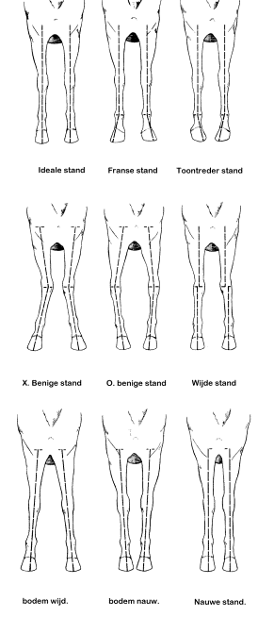

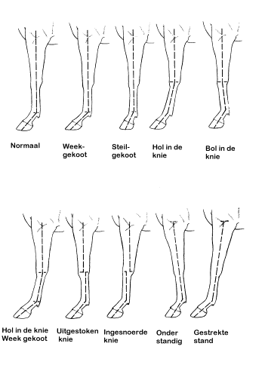

**Nauwe stand**: de loodlijnen lopen recht naast elkaar maar de borst is smal. De voetas is recht

**Wijde stand**: de loodlijnen lopen recht naast elkaar alleen de paarden zijn breed van borst. Vaak staan de ellebogen naar buiten gedraaid, voetas is recht

**Bodemnauwe stand**: de lijn die door onderarm en pijpbeen loopt is recht maar de lijnen lopen naar elkaar toe (convergerend). De voetas is recht

**Bodemwijde stand**: de lijn die door onderarm en pijpbeen loopt is recht maar deze lijnen lopen uit elkaar (divergerend) vanaf de loodlijn. De voetas is recht

**O-benige stand**: de loodlijn wordt in de voorknie naar buiten gebroken, voetas is recht. Binnenzijde van de hoef wordt minder belast (langer) dan de buitenzijde (korter)

**X-benige stand**: de loodlijn wordt in de voorknie naar binnen gebroken, voetas is recht. Binnenzijde hoef wordt meer belast (steiler en lager) dan de buitenzijde (hoger)

**Franse stand**: de voetas is recht, maar loopt vanaf de kogel naar buiten. De buitenzijde is van de hoornschoen is wijd en lang, de binnenzijde steil en kort. De hoef rolt over de binnenvoorzijde en geeft een *strijkende* gang

**Toontrederstand**: de voetas is recht, maar loopt vanaf de kogel naar binnen. De buitenzijde van de hoornschoen is steil en kort, de binnenzijde wijd en lang. De hoef rolt over de buitenvoorzijde en geeft een *scheppende* gang.

**De** **ideale stand van de voorbenen** vanaf de voorzijde gezien loopt de loodlijn recht door het midden van het voorbeen en de hoef. De afstand tussen de beide hoeven is ongeveer een voetbreedte

**De ideale stand van het voorbeen** vanaf de zijkant gezien loopt de loodlijn door het voorbeen recht naar beneden, waarbij de lijn van het schouderblad parallel loopt aan de ondervoet

**Bol in de knie**: de loodlijn is in de knie naar voor gebroken, ook wel *bokbenig* genoemd. De hoeven zijn steil: kort in de toon met hoge verzenen.

**Hol in de knie**: de loodlijn is naar achter gebroken in de knie

**Onderstandig**: de voorbenen staan achter de loodlijn. Hoef heeft korte toon en hoge verzenen.

**Ingesnoerde knie**: de loodlijn is correct alleen staat in de knie iets naar voor.

**Uitgestoken knie**: de loodlijn is correct alleen staat in de knie iets naar achter

**Hol in de knie- week gekoot**: loodlijn is naar achter gebroken en de   kootstand heeft een kleinere hoek dan 45 graden, deze stand geeft vrijwel altijd zeer platte verzenen heeft daardoor ook veel slijtage van de gewrichten

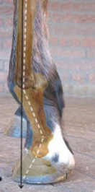

**Overkoot** gaan/staan: Een zeer steile kootstand waarbij de pijp en de voetas in elkaars verlengde lopen, geeft meestal een naar voren knikken van de kogel bij het gaan ( overkoot gaan).Wanneer ook stilstaand de kogel naar voren doorknikt spreken we van overkoot staan

**Gestrekte stand**: de voorbenen staan voor de loodlijn. Hoef heeft lange toon, korte verzenen